Ljud STN 1

Linjalen som vibrerar
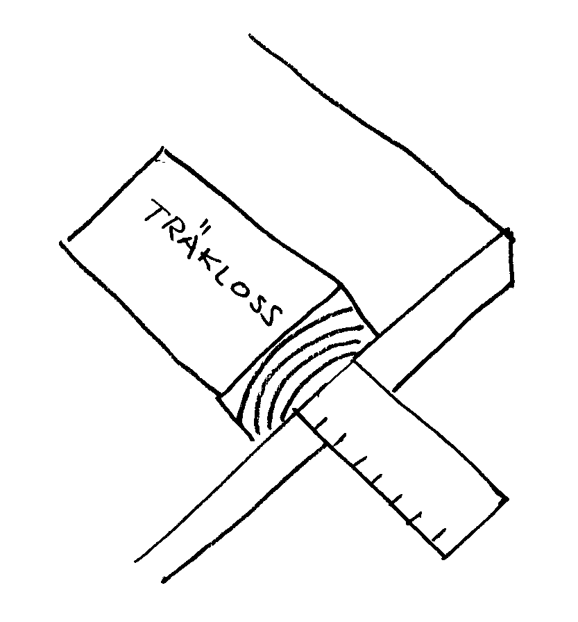
Du behöver: Linjal, bräda och pappershandduk

- Lägg linjalen och brädan på bordet som bilden visar.
Pressa brädan mot linjalen samtidigt som du sätter linjalen i svängning.

- Försök få fram olika toner.
Beskriv hur du gör.

- Hur ändras ljudet om du lägger handduken
mellan linjal och bordsyta.

Det fungerar ännu bättre med ett bågfilsblad.

